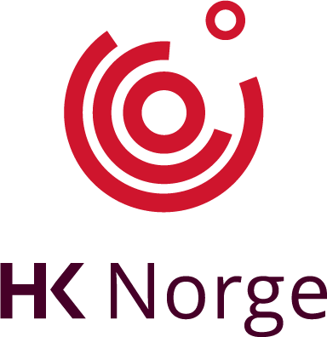 | Skjema for HK-medlemmer  Søknad om opptak til ADDISCO-kurs

1. Hvilket fag søker du? (hvis du søker flere, sett opp prioritert rekkefølge) | Semester | År
1.  2.  3.  4. | Høst | 2022

2. Personalia
Fødsels- og personnummer |  |  | Kjønn |  | Statsborgerskap |  | HK- medlem siden
 |  |  | Kvinne | Mann
Alle fornavn |  |  |  |  | Etternavn
Privatadresse |  |  |  |  | E-postadresse
Postnummer | Poststed |  |  |  |  | Telefon privat
Yrke |  | Arbeidssted |  |  |  | Telefon arbeid

3A. Søkere over 25 år trenger ikke å dokumentere utdannings- eller yrkesbakgrunn for opptak til kurs/studier ved Addisco. For enkeltkurs og studieprogrammer kan det være spesifisert faglige tilleggskrav, knyttet til utdanning eller yrkeserfaring. Sjekk informasjonen knyttet til det enkelte kurset for dette på www.addisco.no

3B. Søkere under 25 år må dokumentere generell studiekompetanse. For enkeltkurs og studieprogrammer kan det være spesifisert faglige tilleggskrav, knyttet til utdanning eller yrkeserfaring. Sjekk informasjonen knyttet til det enkelte kurset for dette på www.addisco.no
NB! Kopi av vitnemål må være stemplet og attestert av offentlig tjenestemann (kan ikke sendes i e-post)

4. Har du tidligere tatt kurs/studier ved Addisco Ja Nei - hvis ja, kryss av for kurs du har tatt.
Teknologiledelse | Diploma in Project Management
Bedriftsøkonomisk analyse | Human Resource Management
Logistikk | Markedsføring
Coaching | Konflikthåndtering og forhandlinger
Organisasjonspsykologi | Strategi og virksomhetsutvikling
Annet kurs. Hvilket: | Annet kurs. Hvilket:

5. Dato og underskrift (underskrift kan sløyfes dersom søknaden sendes elektronisk)
Dato | Underskrift

Søknaden sendes på e-post til: gha@hkinorge.no Søknadsfrist: 1. juni 2022

Til intern bruk – ikke skriv her
Mottatt dato |  | Merknader
I orden |  | Merknader

